Projet "Parcours séquentiel"
Recherche d'extremums
Réalisé par LAU Wai Tong

Objectif
Compléter un programme qui permet de rechercher les extremums, c'est-à-dire le maximum et le minimum, dans un ensemble de valeurs. Ces valeurs peuvent être des échantillons d'une courbe par exemple.
Evaluer la complexité de l'algorithme, et montrer qu'il est de type O(n).

Référentiel

Contenus | Capacités attendues | Commentaires
Parcours séquentiel d’un tableau | Écrire un algorithme de recherche d’une occurrence sur des valeurs de type quelconque.  Écrire un algorithme de recherche d’un extremum, de calcul d’une moyenne. | On montre que le coût est linéaire.

Description
Un programme graphique est fourni aux élèves. Ce programme affiche la liste des valeurs à traiter sous forme graphique. Le balayage des données lors de la recherche est illustré sur l'affichage par des points colorés, rouge pour le point correspondant au maximum "trouvé" et vert pour le point correspondant au minimum.
Le programme comporte une fonction "Search()" qu'il faudra compléter pour réaliser la recherche.

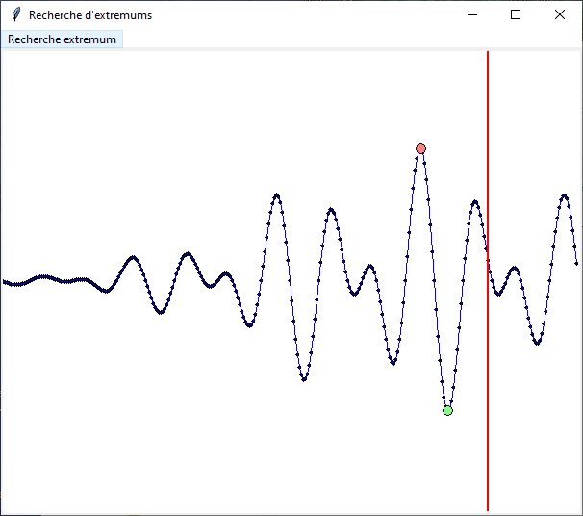

Elements de correction
Le corrigé du programme est dans le fichier "Extremum – correction.py".

L'évaluation de complexité :
A chaque itération, on a 2 tests et 4 affectations dans le pire des cas.
Soit le nombre total des opérations :

Correction de l'algorithme
La conjonction de la correction partielle et de la terminaison constitue la correction totale.

Pour une boucle 'for' la terminaison est trivial. C'est dans les paramètres de 'for'.

Pour la correction partielle, pour une boucle, consiste à trouver un invariant de boucle.
On propose la proposition suivante comme invariant de boucle :

'maximal' est la valeur maximale dans la liste data[0:i-1] ET 'minimal' est la valeur minimale dans la liste data[0:i-1]

Avant la boucle, on a initialisé 'maximal' et 'minimal' à la valeur de data[0]. Comme il n'y a qu'un élément, forcément celle-ci est la valeur maximale et minimale en même temps.
Dans la boucle, on veille à remplacer les valeurs de 'maximal' et 'minimal' en les comparant à data[i]. Donc, l'invariant reste vrai.
A la sortie de la boucle, 'maximal' et 'minimal' sont respectivement la valeur maximale et minimale de data[0:n-1] donc invariant est toujours vrai.

Comparaison avec l'algorithme "diviser pour régner" :
Exemple de temps obtenu avec l'algorithme "diviser pour régner" : T2 = 132.16 ms
Exemple de temps obtenu avec l'algorithme "parcours séquentiel" : T = 27.90 ms

L'algorithme "diviser pour régner" est effectivement plus long dans ce cas là.
Dans la lenteur, il faut tenir compte également de la complexité des instructions, le coût en mémoire qui doit être très important avec la récursivité sur un grand nombre de niveaux.

Remarque : Ce test ne fonctionne bien seulement s’il y a un minimum d'applications ouvertes dans le système.

